Handontvanger lijnlasers
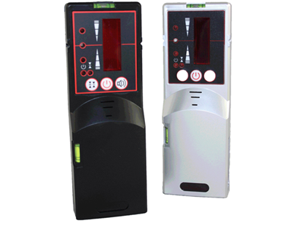
Handontvanger geschikt voor Tanc.Co. lijnlasers.
Let op de juiste frequentie: 635 Nm (Big Liner) of 638 Nm (3D Liner)
Artikelnummer | model | frequentie
3046044 | geschikt voor Big Liner | 635 Nm Klasse 2 (rood)
3046068 | geschikt voor 3D-Liner | 638 Nm Klasse 2 (rood)

